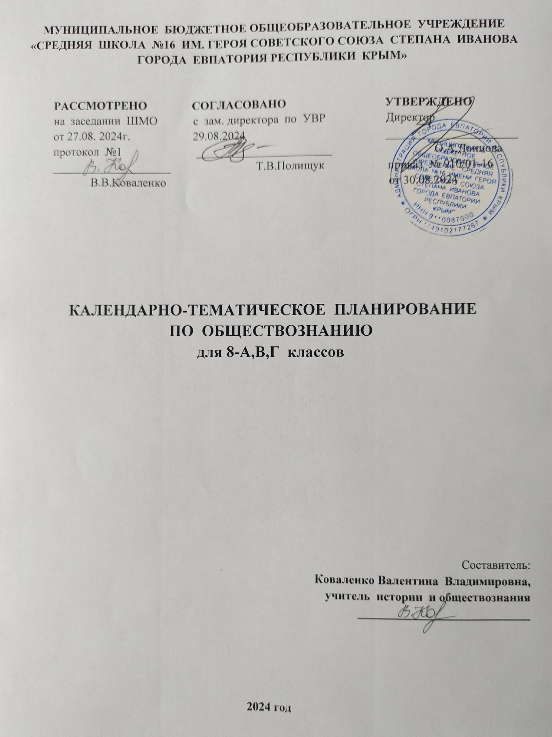

**КАЛЕНДАРНО-ТЕМАТИЧЕСКОЕ ПЛАНИРОВАНИЕ 8-А,В,Г КЛАССА**

**Электронные цифровые образовательные ресурсы:**

1. Библиотека ЦОК https://m.edsoo.ru/f5ebfda0
2. Библиотека ЦОК https://m.edsoo.ru/f5ebff6c
3. Библиотека ЦОК https://m.edsoo.ru/f5ec0124
4. Библиотека ЦОК https://m.edsoo.ru/f5ec06f6
5. Библиотека ЦОК https://m.edsoo.ru/f5ec091c
6. Библиотека ЦОК https://m.edsoo.ru/f5ec0ae8
7. Библиотека ЦОК https://m.edsoo.ru/f5ec0cb4
8. Библиотека ЦОК https://m.edsoo.ru/f5ec0e62
9. Библиотека ЦОК https://m.edsoo.ru/f5ec1132
10. Библиотека ЦОК https://m.edsoo.ru/f5ec12ea

|  |  |  |  |  |
| --- | --- | --- | --- | --- |
| **№ п/п** | **№ по факту** | **Дата по плану** | **Дата по факту** | **Тема урока** |
| 1 |  | 04.09 |  | Экономическая жизнь общества |
| 2 |  | 11.09 |  | Экономическая система и её функции. Собственность |
| 3 |  | 18.09 |  | Производство — источник экономических благ |
| 4 |  | 25.09 |  | Предпринимательство. Производительность труда. Разделение труда |
| 5 |  | 02.10 |  | Деньги, обмен, торговля |
| 6 |  | 09.10 |  | Рыночная экономика. Конкуренция. Многообразие рынков |
| 7 |  | 16.10 |  | Спрос и предложение. Рыночное равновесие |
| 8 |  | 23.10 |  | Предприятие в экономике |
| 9 |  | 06.11 |  | Заработная плата и стимулирование труда. Занятость и безработица |
| 10 |  | 13.11 |  | Финансовый рынок и финансовые посредники |
| 11 |  | 20.11 |  | Банковские услуги |
| 12 |  | 27.11 |  | Страховые услуги |
| 13 |  | 04.12 |  | Защита прав потребителя финансовых услуг |
| 14 |  | 11.12 |  | Экономические функции домохозяйств |
| 15 |  | 18.12 |  | Потребление домашних хозяйств. Потребительские товары и товары длительного пользования |
| 16 |  | 25.12 |  | Источники доходов и расходов семьи |
| 17 |  | 15.01 |  | Экономические цели и функции государства |
| 18 |  | 22.01 |  | Налоги. Государственный бюджет. Государственная политика по развитию конкуренции |
| 19 |  | 29.01 |  | Повторительно-обобщающий урок по теме "Человек в экономических отношениях" |
| 20 |  | 05.02 |  | Повторительно-обобщающий урок по теме "Человек в экономических отношениях" |
| 21 |  | 12.02 |  | Культура, её многообразие и формы. |
| 22 |  | 19.02 |  | Наука. Роль науки в развитии общества |
| 23 |  | 26.02 |  | Образование в современном обществе |
| 24 |  | 05.03 |  | Образование в Российской Федерации. Самообразование |
| 25 |  | 12.03 |  | Политика в сфере культуры и образования в Российской Федерации |
| 26 |  | 19.03 |  | Роль религии в жизни человека и общества |
| 27 |  | 26.03 |  | Национальные и мировые религии. Религии и религиозные объединения в Российской Федерации |
| 28 |  | 09.04 |  | Что такое искусство. Виды искусств |
| 29 |  | 16.04 |  | Роль искусства в жизни человека и общества |
| 30 |  | 23.04 |  | Роль информации и информационных технологий в современном мире |
| 31 |  | 30.04 |  | Повторительно-обобщающий урок по теме "Человек в мире культуры" |
| 32 |  | 07.05 |  | Защита проектов по теме по теме "Финансовая грамотность" |
| 33 |  | 14.05 |  | Защита проектов по теме "Человек в экономике" |
| 34 |  | 21.05 |  | Итоговое повторение по темам "Человек в экономике", "Человек в мире культуры" |